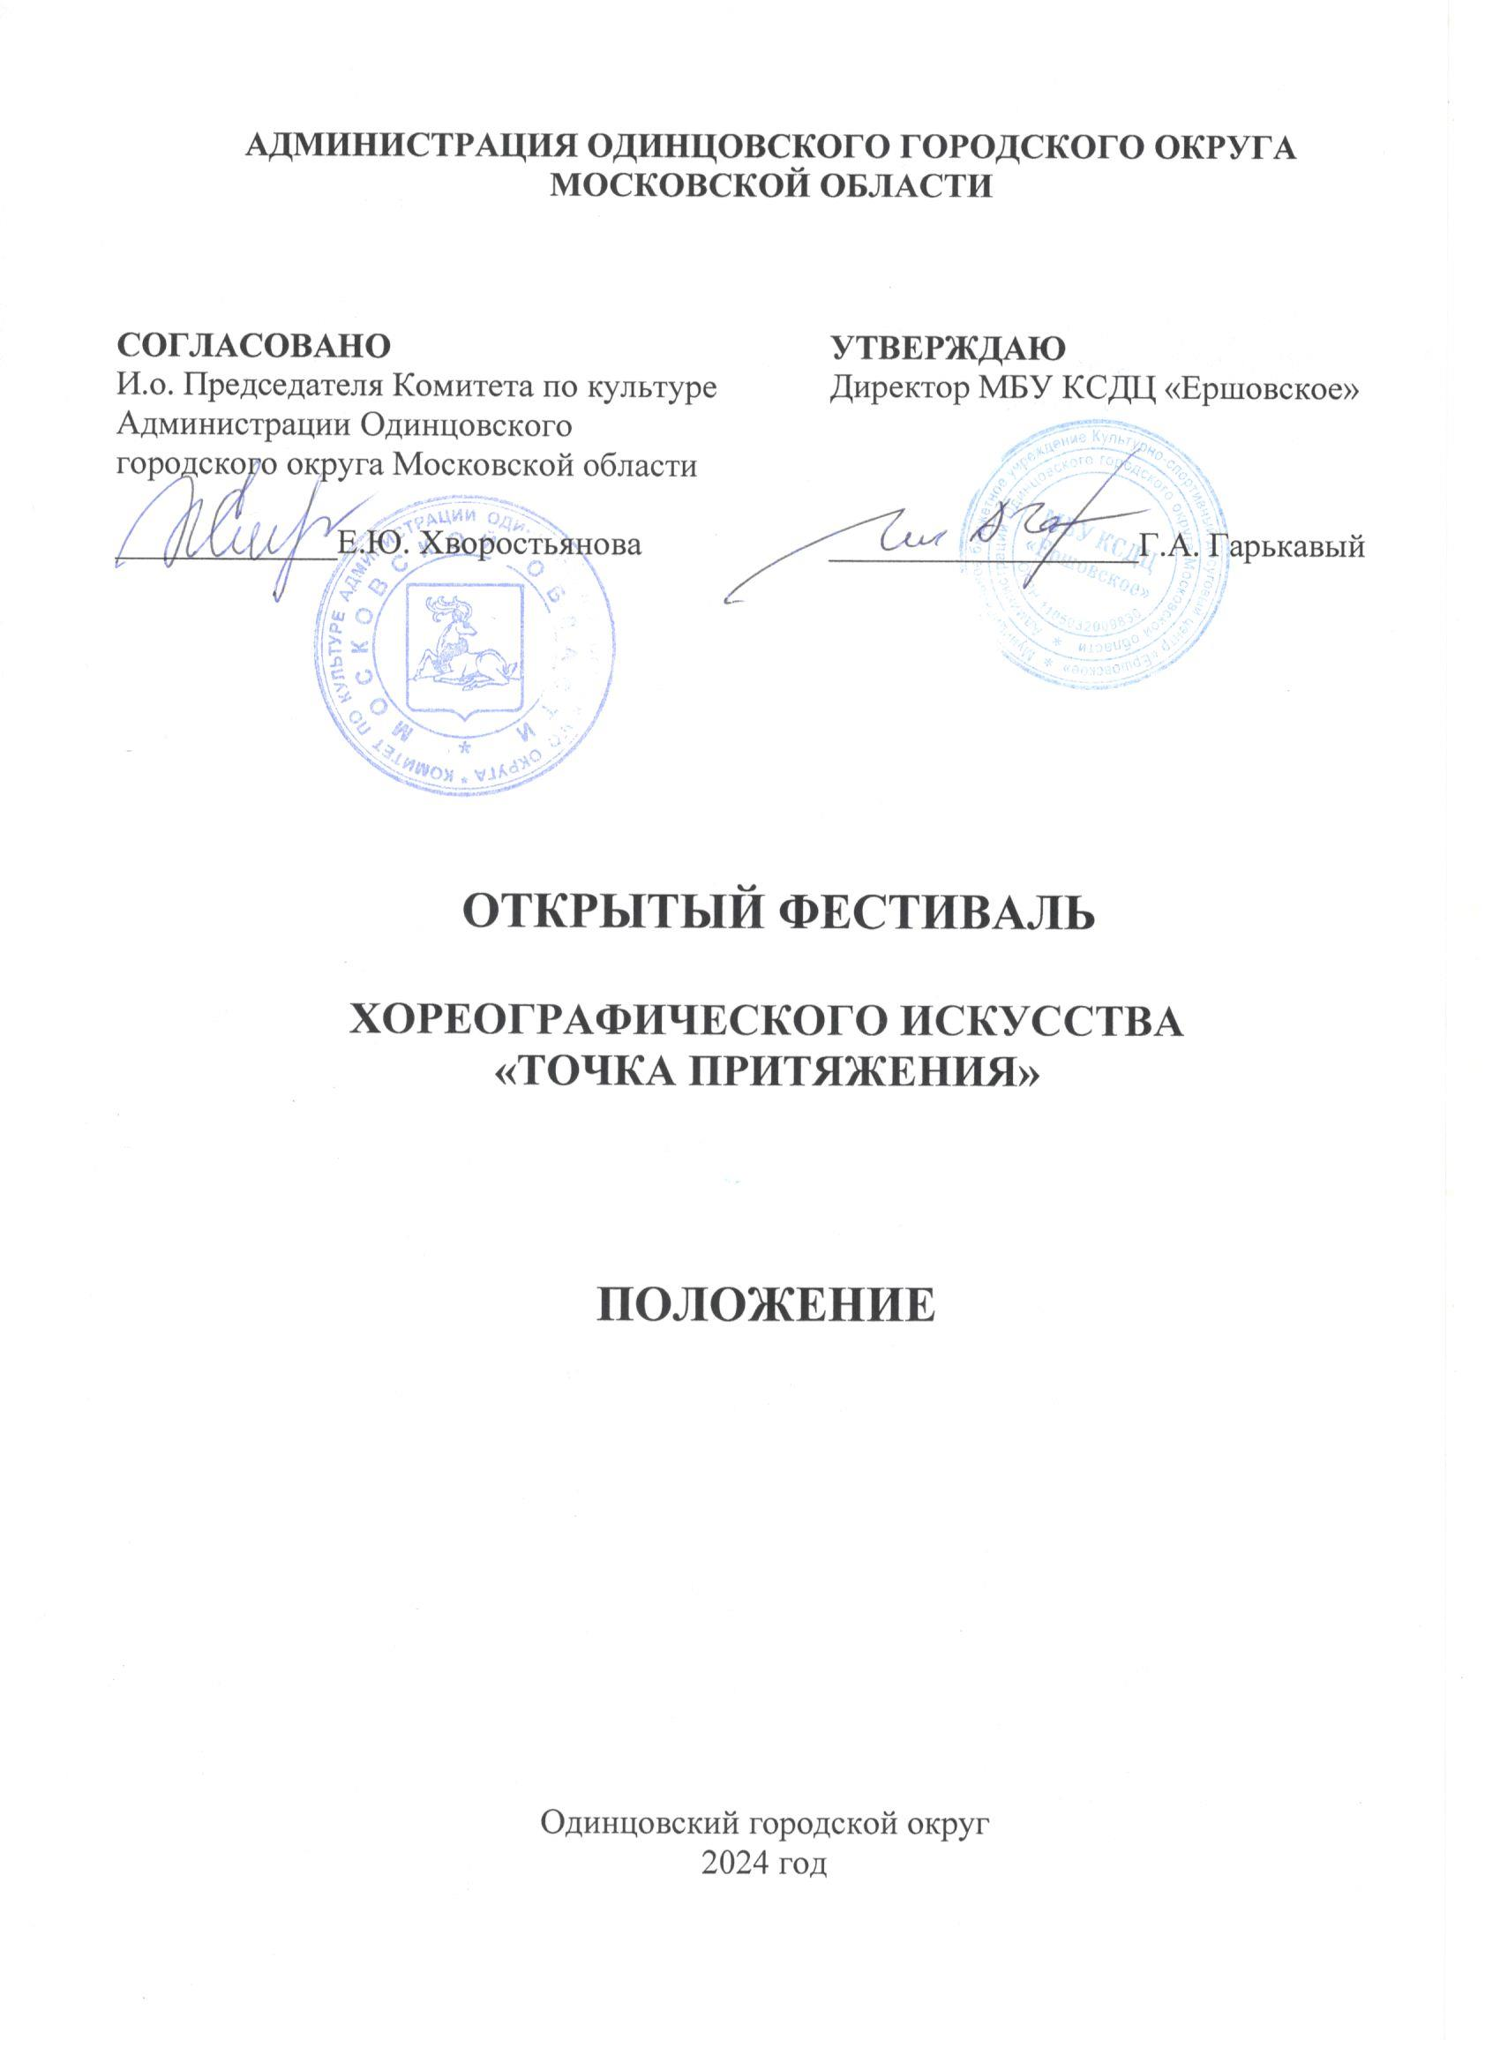

- ТРАДИЦИИ и ИСТОРИЯ ФЕСТИВАЛЯ
Открытый фестиваль хореографического искусства «Точка притяжения» (далее – Фестиваль) был задуман в 2023 году для проведения на базе Дома культуры села Ершово – центральной площадки МБУ Культурно-спортивный досуговый центр «Ершовское».
Фестиваль проводится один раз в год в последней декаде апреля и приурочен к Международному дню танца.
Актуальность и значимость Фестиваля очевидна, так как Фестиваль преследует целями пропаганду, поддержку и развитие хореографического искусства; сохранение лучших традиций хореографической школы, а также выявление талантливых исполнителей, коллективов, преподавателей среди участников конкурсной программы и стимулирование их творческой активности.

- Цели и задачи ФЕСТИВАЛЯ

Фестиваль проводится с целью стимулирования творческой деятельности и предоставления возможности талантливым участникам реализовать свои хореографическиие проекты.

Задачи Фестиваля:

- привлечение внимание детей и молодежи к хореографическому искусству как к способу самовыражения;
- выявление и поддержка талантов в сфере хореографического искусства;
- стимулирование интереса у детей и молодежи к творческим профессиям;
- повышения уровня профессионального мастерства руководителей и исполнителей, расширение репертуара любительских хореографических коллективов.

- Учредители ФЕСТИВАЛЯ
Муниципальное бюджетное учреждение «Культурно-спортивный досуговый центр «Ершовское» (далее – МБУ КСДЦ «Ершовское») при поддержке Комитета по культуре Администрации Одинцовского городского округа Московской области.
По решению Учредителя Фестиваля мероприятие может проводиться в дистанционном или онлайн формате.

- ОРГАНИЗАТОРЫ ФЕСТИВАЛЯ
Муниципальное бюджетное учреждение «Культурно-спортивный досуговый центр «Ершовское», структурное подразделение по культурно-досуговой работе с. Ершово.
Организаторы осуществляют контроль за организацией и проведением Фестиваля с учетом Стандарта организации работы в организациях сферы культуры, осуществляющих свою деятельность на территории Московской области.

- ОРГКОМИТЕТ ФЕСТИВАЛЯ

ПРЕДСЕДАТЕЛЬ:
Сушко Сергей Олегович – заместитель директора по творческой работе МБУ КСДЦ «Ершовское».

ЧЛЕНЫ ОРГКОМИТЕТА:

Болсуновская Марина Викторовна – заведующий отделом по культурно-досуговой деятельности структурного подразделения по культурно-досуговой работе с. Ершово МБУ КСДЦ «Ершовское»

Сушко Марина Валерьевна – художественный руководитель отдела по культурно-досуговой деятельности структурного подразделения по культурно-досуговой работе с. Ершово МБУ КСДЦ «Ершовское»

Доренская Любовь Анатольевна – режиссер отдела по культурно-досуговой деятельности структурного подразделения по культурно-досуговой работе с. Ершово МБУ КСДЦ «Ершовское»

Шереметева Елена Анатольевна – балетмейстер отдела по культурно-досуговой деятельности структурного подразделения по культурно-досуговой работе с. Ершово МБУ КСДЦ «Ершовское»

- ДАТА И МЕСТО ПРОВЕДЕНИЯ ФЕСТИВАЛЯ

Фестиваль проводится 27 апреля 2024 года.
Место проведения: Дом культуры села Ершово.
Адрес: Московская область, Одинцовский городской округ, с.Ершово, 3А.
Проезд: до остановки «Ершово», автобус №22, 25

- УСЛОВИЯ УЧАСТИЯ В ФЕСТИВАЛЕ

К участию в Фестивале приглашаются творческие коллективы
и отдельные исполнители из любительских хореографических коллективов культурно-досуговых учреждений, детских школ искусств, студий, школ
и учебных заведений независимо от ведомственной принадлежности и формы собственности Одинцовского городского округа и других муниципальных образований Московской области и иных регионов Российской Федерации.
- НОМИНАЦИИ:

- классический танец;
- народный танец;
- стилизованный народный танец;
- бальные танцы;
- современный танец (джаз, модерн, contemporary);
- эстрадный танец;
- стрит (хип-хоп, диско, техно);
- танцевальное шоу.

- КАТЕГОРИИ:

- Соло. Участник представляет номер продолжительностью не более 3 минут.
- Дуэт. Участники представляют номер продолжительностью не более 3 минут.
- Малая форма (до 5 человек). Участники представляют номер продолжительностью не более 3 минут;
- Ансамбль (от 6 человек). Участники представляют номер продолжительностью не более 4 минут.

- ВОЗРАСТНЫЕ ГРУППЫ:

- младшая (5-7 лет);
- средняя (8-10 лет);
- средняя (10-12 лет);
- старшая (13-15 лет);
- смешанная возрастная категория;
- взрослая (16 и старше).

- ПОРЯДОК ПРОВЕДЕНИЯ ФЕСТИВАЛЯ

Фестиваль проводится в два этапа:
- первый этап – прием заявок;
- второй этап – проведение фестиваля 27 апреля 2024 года

Регламент проведения Фестиваля:

09:00 – 10:00 – сбор и регистрация участников
10:00 –10.20 – Церемония открытия фестиваля
10:20 – 12:00 - Фестивальные выступления участников;
12.00 – 13.00 Круглый стол для руководителей коллективов.
13.00 – 14.00 Подведение итогов.
14.00 – Церемония награждения

- ЖЮРИ

12.1. Организаторы фестиваля формируют состав жюри из опытных специалистов в сфере хореографического искусства.
12.2. Представленные программы оцениваются Жюри конкурса по специальным критериям в соответствии с категориями и типами коллективов.
12.3. Категорию участия каждый коллектив определяет самостоятельно.
Жюри имеет право присудить Гран-при исполнителю, обладающему яркой творческой индивидуальностью, выступление которого в наибольшей степени отвечает критериям конкурсной оценки.
12.4. Жюри оставляет за собой право присуждать не все награды, делить награды между несколькими коллективами и исполнителями;
12.5. Решение жюри является окончательным и не подлежит пересмотру.

- КРИТЕРИИ ОЦЕНКИ. ПОДВЕДЕНИЕ ИТОГОВ

Жюри производит оценку по следующим критериям:
- профессиональный уровень исполнительского мастерства;
- детальность проработки и композиционная целостность представленного хореографического номера;
- уровень сценической культуры;
- соответствие музыкального материала возрасту исполнителей и теме хореографического номера;
- балетмейстерское решение и его воплощение в хореографическом номере;
- художественная выразительность исполнителей.

13.1. Каждое хореографическое произведение оценивается по 10-балльной шкале каждым из членов жюри.
13.2. Оценочные листы членов Оргкомитета не публикуются.

- Награждение участников

14.1. По решению Жюри в каждой номинации и каждой возрастной категории присваиваются звания: лауреата I, II, III степеней, дипломанта I, II, III степеней с вручением соответствующих дипломов.
14.2. По решению Жюри участнику, набравшему большее количество баллов, присуждается Гран-при Конкурса.
- Финансовые условия

15.1. Расходы, связанные с проездом до места проведения Фестиваля и обратно, питанием участников, несет направляющая сторона.
15.2. Фестиваль проводится на безвозмездной основе.

- Порядок подачи заявки

16.1. Заявки на участие в Открытом фестиваля-конкурса хореографического искусства «Точка притяжения» принимаются на электронную почту: dk.ershovo@mail.ru До 18 апреля 2024 года с пометкой «ТОЧКА ПРИТЯЖЕНИЯ» в одном письме:
- анкету-заявку (Приложение №1);
- подписанную музыкальную фонограмму, пример:
(Название коллектива, название номера, выход с точки или на музыку).
16.2. Заявки должны соответствовать установленной форме, представленной в Приложении 1 к настоящему Положению, и заверены подписью руководителя и печатью учреждения.
16.3. Заявка подается c юридически правильным названием коллектива
и учреждения, без сокращений, полностью заполненная, в формате *.pdf и *.docx.
16.4. Заявка является свидетельством того, что будущий участник полностью принимает условия и порядок участия в Конкурсе.
16.5. Заявки, пришедшие позже указанного срока, заполненные не полностью или не по форме, не рассматриваются.
16.6. Порядок выступления участников определяется организаторами Фестиваля.
16.7. Анкету-заявку можно скачать на сайте Культурно-спортивный досуговый центр "Ершовское" https://ksdc-spe.ru/
16.8. Фонограммы принимаются на USB-носителях и на электронную почту dk.ershovo@mail.ru с указанием в теме письма: «ТОЧКА ПРИТЯЖЕНИЯ» наименование коллектива
16.9. Формат наименования файла фонограммы: «Наименование коллектива/исполнителя_ название номера».
На основании представленных заявок составляется программа Фестиваля.

- КОНТАКТЫ ОРГКОМИТЕТА

Болсуновская Марина Викторовна
Телефон: 8 (498) 690-84-25
E-mail: marbatur73@mail.ru

Сушко Марина Валерьевна
Телефон: 8 (498) 690-84-25
E-mail: dk.ershovo@mail.ru
Приложение № 1
к Положению об Открытом фестивале
хореографического искусства «Точка притяжения»

Анкета-заявка
на участие в Открытом фестивале-конкурсе
хореографического искусства
«Точка притяжения»

Регион (город) :

Полное название учреждения, где базируется коллектив
Полное название коллектива
ФИО руководителя

Контактный телефон

E-mail
Конкурсная программа:
Номинация

Категория

Возрастная группа
Название номера, авторы произведения, хореограф-постановщик, (выход с точки или с музыки)
Хронометраж

Количество участников
в номере

Руководитель
коллектива:
Подпись (расшифровка подписи)

Приложение № 2
к Положению об Открытом фестивале
хореографического искусства «Точка притяжения»

СОГЛАСИЕ
на обработку персональных данных, на фото - и видеосъёмку
Я,________________________________________________________________________,
(фамилия, имя, отчество субъекта персональных данных или его представителя)
в соответствии с ч. 4 ст. 9 Федерального закона от 27.07.2006 N 152-ФЗ «О персональных данных», зарегистрированный(-ая) по адресу: ________________________________________________________
_______________________________________________________________________________________
документ, удостоверяющий личность: _____________________________________________________,
(наименование документа, N, сведения о дате выдачи документа и выдавшем его органе)
являясь представителем (законным) несовершеннолетнего: _______________________________________________________________________________________, действуя на основании (фамилия, имя, отчество несовершеннолетнего)
доверенности от "_____" _____________ ______ г. № ___, или иной документ, подтверждающий полномочия представителя (свидетельство о рождении): _____________________________________________________________________________________________________________________________________________________________________________________________________________________________, в целях участия в конкурсе в рамках Открытом фестивале Хореографического искусства «Точка притяжения» (далее по тексту – Фестиваль), подтверждаю свое ознакомление и соглашаюсь с нормативными документами, определяющими порядок проведения Фестиваля, в том числе с Положением о Фестивале, даю согласие МБУ КСДЦ «Ершовское», МО, Одинцовский ГО, с.Ершово, д.3а (далее по тексту - Оператор), а также иным лицам, осуществляющим обработку персональных данных по поручению Оператора, если обработка будет поручена таким лицам:
на обработку моих персональных данных и (или) персональных данных представляемого лица, а именно: сбор, запись, систематизацию, накопление, хранение, уточнение (обновление, изменение), извлечение, использование, передачу (распространение, предоставление, доступ), обезличивание, блокирование, удаление, уничтожение персональных данных. Согласие даётся свободно, своей волей и в своем интересе или в интересе представляемого лица и распространяется на следующие персональные данные: фамилия, имя и отчество субъекта, год, месяц, дата и место рождения субъекта, наименование образовательной̆ организации, осуществляющей̆ обучение субъекта, а также любая иная информация, относящаяся к личности субъекта, доступная, либо известная в любой конкретный̆ момент времени Оператору. Согласие даётся также с целью дальнейшего приглашения (оповещения) субъекта персональных данных для участия в мероприятиях, проводимых Оператором;
на фото-и видеосъёмку в одетом виде субъекта персональных данных в целях использования (публикации) фото-и видеоматериалов с его изображением на официальных сайтах, стендах, рекламных роликах, фотовыставках и в печатной продукции Оператора и (или) дней проведения Фестиваля. Согласие даётся свободно, своей волей и в своем интересе или в интересе представляемого лица. Настоящее согласие предоставляется на осуществление любых действий в отношении фото-и видеосъёмки субъекта персональных данных, которые необходимы или желаемы для достижения целей Фестиваля., а также в целях, соответствующих деятельности Оператора, включая (без ограничений) сбор, систематизацию, накопление, хранение, уточнение (обновление, изменение), использование, обезличивание, блокирование, фото и видео материалов, а также осуществление любых иных действий с фото-и видео материалами субъекта персональных данных. Оператор гарантирует, что обработка фото-и видео материалов осуществляется в соответствии с действующим законодательством. Обработка фото-и видеоматериалов субъекта персональных данных будет производиться автоматизированным либо иным образом.
Настоящее согласие действует со дня его подписания до дня отзыва в письменной форме.
_____________________________________________________________________________ (фамилия, имя, отчество субъекта персональных данных или его представителя и его подпись)
«_____» ______________ _______ г.

